**Лабораторная работа**

По дисциплине Системы автоматизированного проектирования

**Тема**: Создание и использование плавающих видовых экранов.

**Учебная цель**: Освоить создание многовидовых чертежей в пространстве листа.

Общие сведения

В AutoCAD можно использовать видовые экраны двух видов, хотя они создаются одной командой (меню ВИД-Видовые экраны):

1. Неперекрывающиеся видовые экраны – создаются только в пространстве МОДЕЛИ. При создании нескольких видовых экранов (более одного) разделяют графическую зону экрана на заданное число частей, на которых можно задать разные масштабы отображения детали.

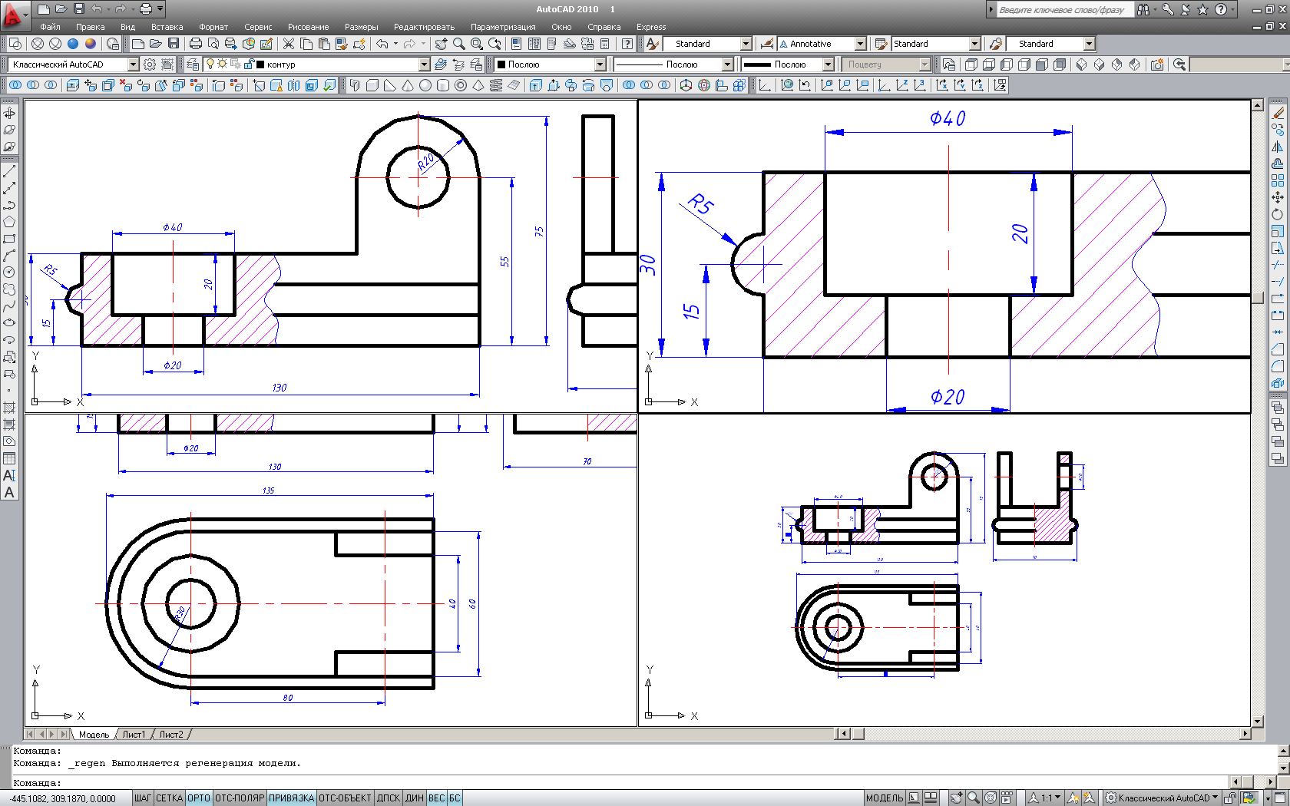

1. Плавающие видовые экраны – создаются только в пространстве ЛИСТА. Они используются при компановке чертежа, для отображения разных видов или отдельных фрагментов.

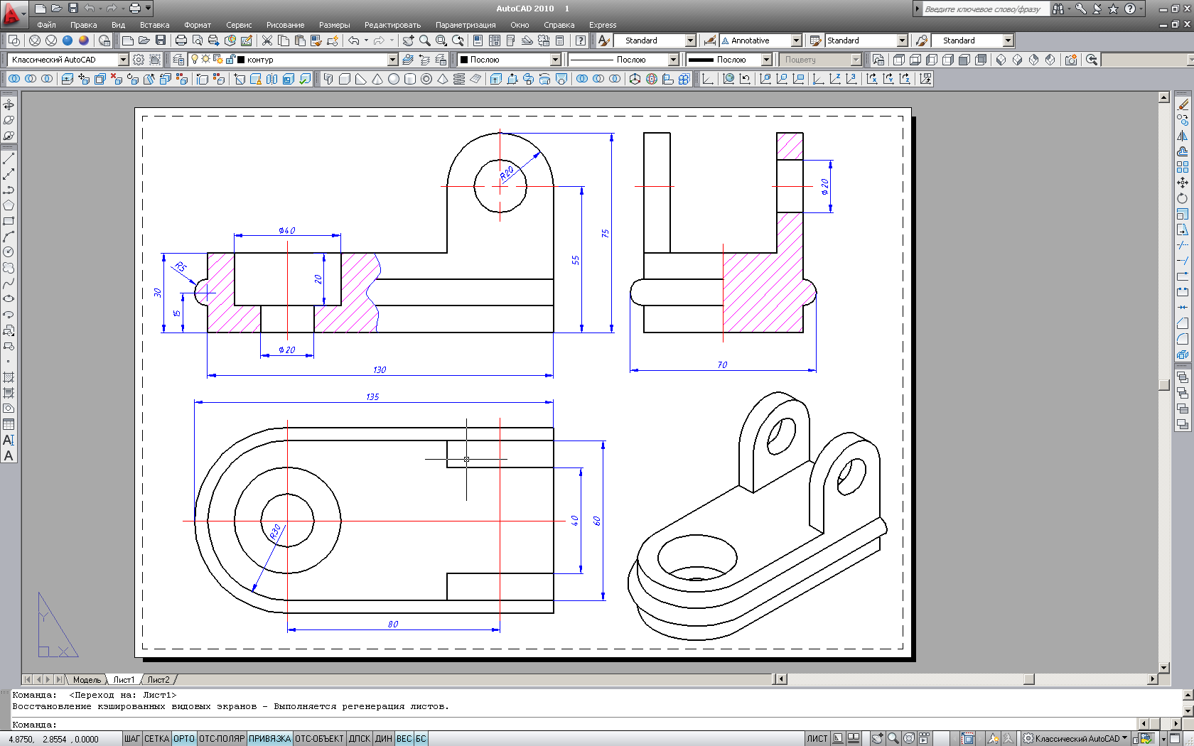

Порядок выполнения работы

1. Открыть чертеж детали (см. рис.)
2. Перейти на пространство ЛИСТА, щелкнуть ПКМ по ярлычку Лист и контекстном меню выбрать - По шаблону… и в качестве шаблона выбрать шаблон *Y:\Справочная информация\Гладких\Шаблоны Acad\ А3_гориз*.
3. Включить отображение выключенного слоя ВЭ и удалить из чертежа имеющийся многоугольный видовой экран.
4. Через середины сторон рамки формата провести горизонтальную и вертикальную вспомогательные линии.
5. Перейти на слой ВЭ, выполнить команду меню Вид – Видовые экраны – 1ВЭкран и указав две точки по диагонали растянуть рамку видового экрана в левой верхней четверти листа формата А3. Аналогично растянуть рамки оставшихся трех прямоугольных видовых экранов.

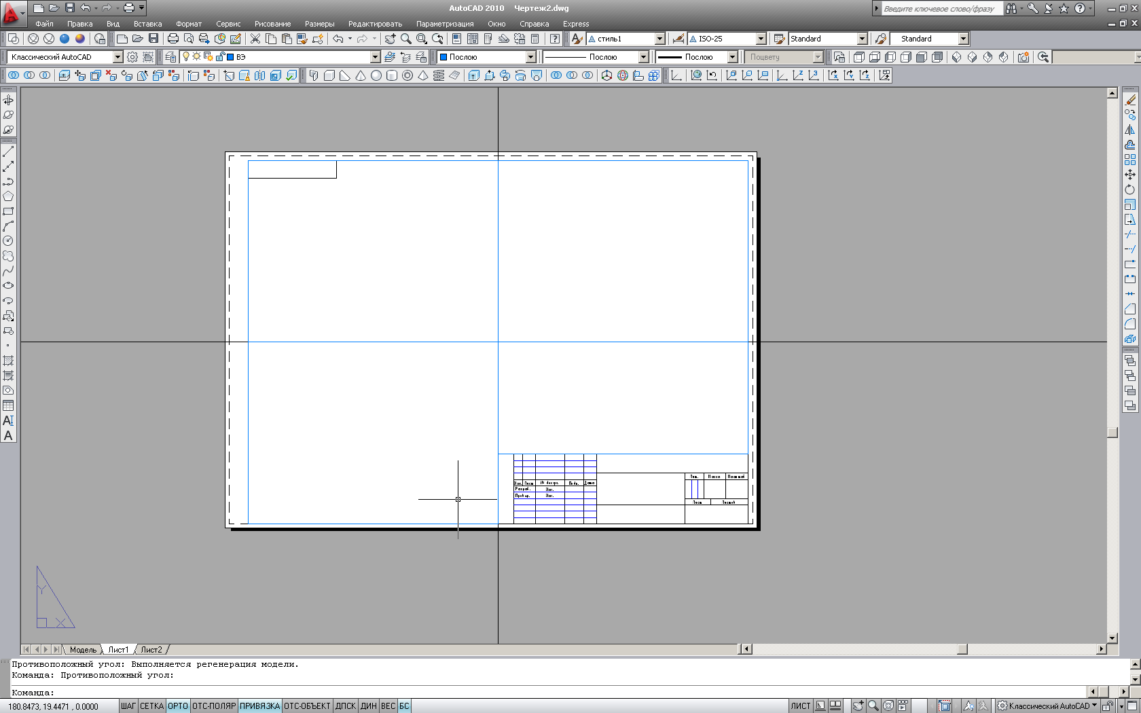

1. 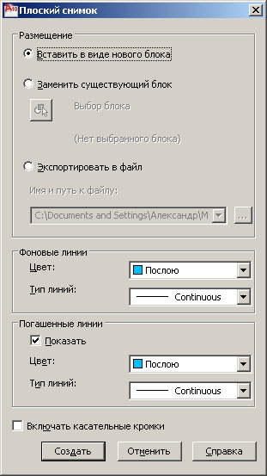Перейти в пространство МОДЕЛИ и сделать текущим слой Контур. Выполнить команду меню Вид – 3D виды – Сзади. В командной строке набрать команду ПЛОСКСНИМОК. В диалоговом окне Плоский снимок задать параметры как показано на рис. и щелкнуть по кнопке Создать. Указать произвольную точку вставки создаваемого блока и масштабные коэффициенты по осям Х и Y равными 1 и угол поворота - 0. Выполнить команду ВИД – Зумирование – ВСЕ. Наблюдать появление в пространстве Модели фронтальной проекции детали.
2. Перейти на пространство Листа и щелкнуть по кнопке Лист в строке состояния, активировать левый верхний видовой экран, щелкнув ЛКМ внутри его.
3. Выполнить команду Показать – Все, переместить созданную проекцию в центр видового экрана, в строке состояния в раскрывающемся списке Масштаб ВЭ задать масштаб видового экрана 1:1, отрегулировать положение проекции на видовом экране.
4. Зафиксировать видовой экран, щелкнув ЛКМ по кнопке Модель в строке состояния. Перейти в пространство Модели.

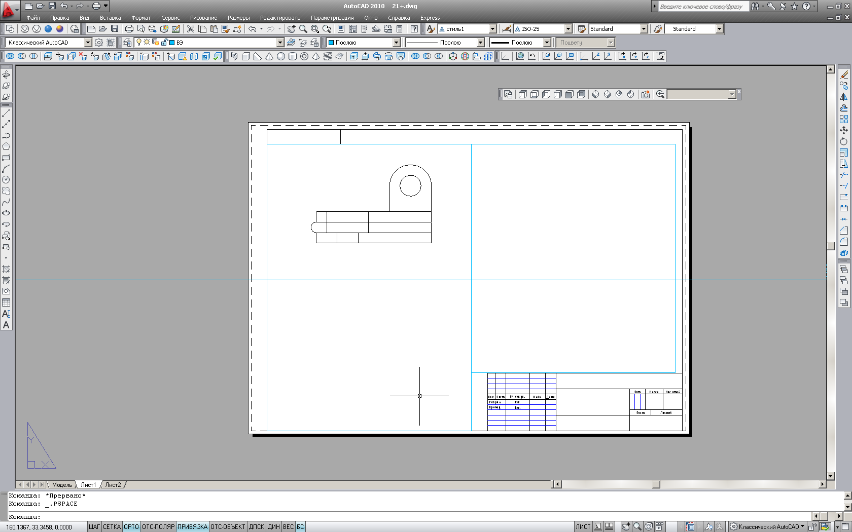

1. В пространстве Модели выполнить команду меню Вид – 3D виды – Сверху. Повторить процедуры пунктов 6-9 для проекции вид сверху, задать угол поворота 180° и поместить ее в левый нижний видовой экран.
2. В правый верхний видовой экран поместить проекцию детали вид спереди.
3. В правый нижний видовой экран поместить изометрию трехмерной модели детали.

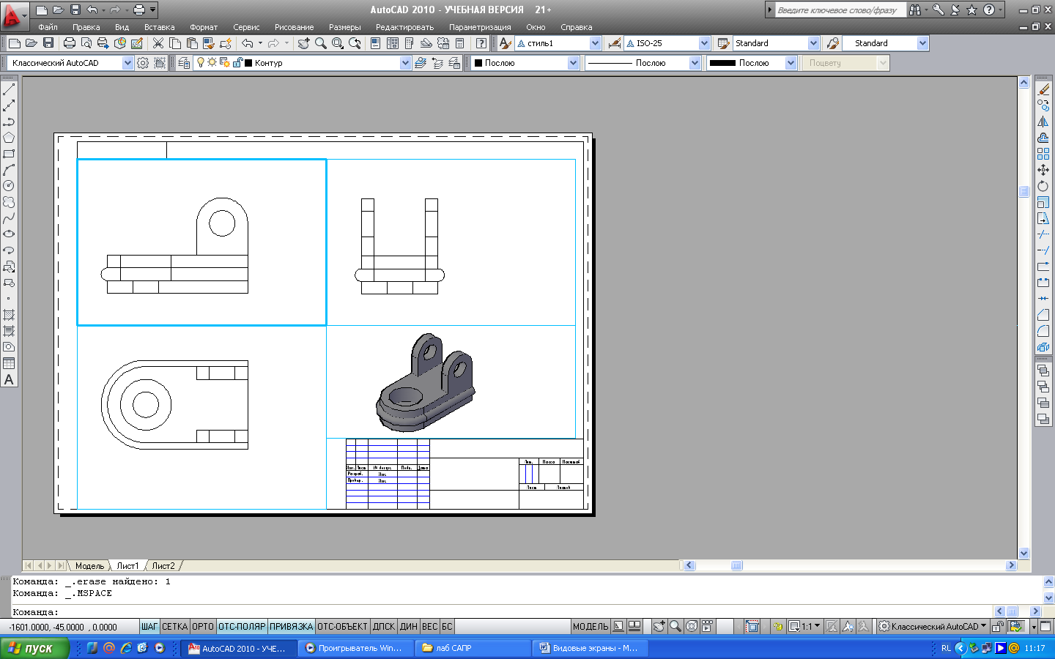

1. Перейти в левый верхний ВЭ и расчленить вставленный блок (команда Расчленить  на панели Редактирование). Удалить линии невидимого контура, провести осевые линии, выполнить местный разрез и проставить необходимые размеры.
2. Повторить выше указанные процедуры для оставшихся двух ортогональных проекций чертежа детали.
3. Отключить видимость слоя ВЭ, чтобы на чертеже не были видны границы видовых экранов.
4. Сохранить файл работы в своей папке под именем Видовые экраны.

